多子軽減の適用を申請される保護者様
通園（在園）証明書等の提出について
多子軽減の適用において、ご申請いただいた世帯の状況を確認させていただくために、申請時にごきょうだいが「幼稚園等」に通っていることを証明する書類のご提出をお願いしております。
ここでいう「幼稚園等」とは、幼稚園、特別支援学校の幼稚部、保育所、情緒障害児短期治療施設、認定こども園、特例保育、家庭的保育事業を言います。
通園施設から、利用開始日の記載のある通園（在園）証明書等の交付を受けてください。なお、以下の点についてご留意ください。

【留意事項】
１ 証明書の書式は、区で用意している通園（在園）証明書のほか、必要事項が記載されていれば、任意の書式（※）の証明書でも結構です。
※保育証明書、通園証明書、在籍証明書等、現在通っていることが証明される書類であれば要件を満たします。
（記載必要事項）
①証明者の情報（施設名、住所、代表者氏名）※必ず代表者印の押印をお願いいたします。
②対象児童の情報（氏名、生年月日）
③対象児童の通園（在園）開始日
④保護者の氏名
⑤証明書を発行した年月日

２ 記載内容の訂正には、施設長の訂正印が必要となります。
保護者の方が訂正することはできません。

３ 証明を受けた内容に変更が生じた場合は、速やかに申請窓口にご連絡ください。
（例）利用が終了し、通園（通所）をしなくなる場合

（お問い合わせ先）担当の総合福祉事務所
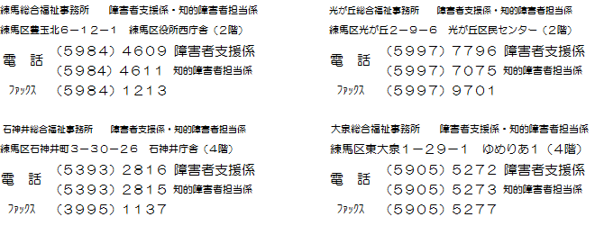

Ｈ２８．３

通園（在園）証明書

保護者住所

保護者氏名

平成 年 月 日

施設名

施設住所

施設長氏名

下記の児童について、通園（在園）していることを証明いたします。

児童名 |  | 生年月日
通園（在園）開 始 | 平成 年 月 日から

児童名 |  | 生年月日
通園（在園）開 始 | 平成 年 月 日から

児童名 |  | 生年月日
通園（在園）開 始 | 平成 年 月 日から

児童名 |  | 生年月日
通園（在園）開 始 | 平成 年 月 日から

